阿房宫赋



1.根据下面的思维导图，将相关内容填入表格的①～③空缺处。

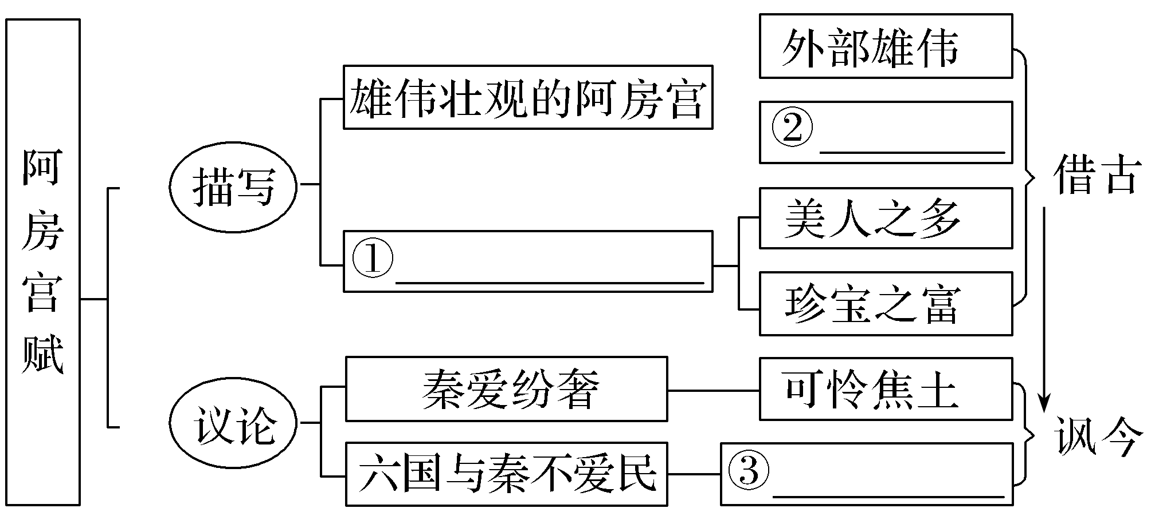

[答案]　①阿房宫的美人珍宝　②内部壮观　③应戒奢爱民



理清结构，分析观点

2.赋的文体特征决定它谋篇布局一般是通过体物写志，找出本文的“体物”与“写志”部分，并简要概括。

答：________________________________________________________________________

________________________________________________________________________

[答案]　体物：第1、2段，铺叙渲染阿房宫的雄伟壮观和宫中荒淫、奢侈的生活。写志：第3、4段，议论秦朝因骄奢淫逸、横征暴敛而亡国，在篇末点题，警戒。

3.课文是从哪几个方面极力描写阿房宫的？这样描写对表达中心有什么作用？

答：________________________________________________________________________

________________________________________________________________________

[答案]　（1）课文从三个方面描写阿房宫：一是写阿房宫的建筑之奇，二是写阿房宫的美女之多，三是写阿房宫的珍宝之富。（2）作用：文章前面所进行的描绘是为后面的议论张本，为篇末归结秦亡的历史教训、讽喻现实提供坚实的基础。文章极尽铺陈阿房宫规模大、宫室多、美女众、珍宝富，旨在说明秦统治者已奢侈腐化到了无以复加的地步，而为了维持这种奢侈生活所进行的横征暴敛，正是导致秦王朝覆亡的根本原因。

4.杜牧写这篇赋，既然是为了总结秦王朝灭亡的历史教训，借以讽谏时弊，那为何开头要从六国覆灭下笔？

答：________________________________________________________________________

________________________________________________________________________

[答案]　（1）作者讽谏时弊，以秦王朝的灭亡为借鉴；写秦朝覆灭，又以六国的衰亡为铺垫。六国为何会灭亡？赋中说道：“灭六国者，六国也，非秦也……使六国各爱其人，则足以拒秦。”可见，六国的灭亡，是不能爱民的结果。从何处看出六国不爱民呢？“燕赵之收藏，韩魏之经营，齐楚之精英，几世几年，剽掠其人，倚叠如山。”秦之珍宝（财富之代称）来自六国，六国之珍宝取自百姓；统治者为了满足奢华生活之需要，对百姓肆意搜刮，锱铢不留。“六国”因不爱民而“毕”其统治，秦若吸取教训，“复爱六国之人”，那就不至于迅速灭亡。然而“蜀山兀，阿房出”，秦王朝由此又走上了六国灭亡的老路。（2）开头十二个字，既在广阔的历史背景上引出阿房宫的修建，又起到了笼盖全篇、暗示主题的作用。



品味语言，鉴赏手法

5.结合“赋”的语言特点，品味下列精彩句子。

（1）六王毕，四海一，蜀山兀，阿房出。

答：________________________________________________________________________

________________________________________________________________________

（2）长桥卧波，未云何龙？复道行空，不霁何虹。

答：________________________________________________________________________

________________________________________________________________________

（3）明星荧荧，开妆镜也；绿云扰扰，梳晓鬟也；渭流涨腻，弃脂水也；烟斜雾横，焚椒兰也。

答：________________________________________________________________________

________________________________________________________________________

（4）使负栋之柱，多于南亩之农夫；架梁之椽，多于机上之工女；钉头磷磷，多于在庾之粟粒；瓦缝参差，多于周身之帛缕；直栏横槛，多于九土之城郭；管弦呕哑，多于市人之言语。

答：________________________________________________________________________

________________________________________________________________________

（5）戍卒叫，函谷举，楚人一炬，可怜焦土！

答：________________________________________________________________________

________________________________________________________________________

[答案]　（1）这句话好在以下两点。第一，从秦始皇统一天下时“强国请服，弱国入朝”一直到“楚人一炬，可怜焦土”这段历史只用了十二个字就概括了。充分体现了非诗非文，亦诗亦文的“赋”的跳跃性特点。第二，“兀”“出”两字给读者留下了广阔的想象空间。可以想见在“难于上青天”的蜀道上运送巨大木料的艰难；可以想见阿房宫是多么宏大，秦始皇是多么骄奢；可以想见“覆压三百余里”的阿房宫建造中榨取了多少人民的血汗，葬送了多少人民的生命。

（2）作者运用比喻的手法，将桥喻龙，复道喻虹，分别写出了它们形态的高大、色彩的绚丽。从惊叹语气中表达了对建筑物的观感，且给客观描写涂上了浓烈的抒情色彩。

（3）这一段文字脍炙人口。作者用“明星、绿云、涨腻、雾横”等词语比喻，又用排比的句式和夸张的手法间接地写出美人之多，及秦始皇的骄奢淫逸。

（4）一个“使”字领起，摆出了秦统治者把自己的奢侈享乐建立在人民痛苦生活之上的罪证。一连串用准确的比喻构成的排比，前后对比，尽情夸张，形象地表现了“秦”与“人”、剥削者与被剥削者一乐一苦的两种情形，跃然纸上，可谓精彩妙极！

（5）这句话简练地概括了战争的始末，秦王朝灭亡的过程，且含无尽感慨于其中，又开启了后文的议论。

6.结合赋的特点，探究《阿房宫赋》的写作特色。

答：________________________________________________________________________

________________________________________________________________________

[答案]　（1）想象、比喻、夸张的使用。杜牧根据有关资料“再造”了阿房宫，通篇是驰骋瑰丽的想象。比喻、夸张有极强的艺术感染力。（2）骈句散行，错落有致。如开篇“六王毕，四海一，蜀山兀，阿房出”四个三字短句，节奏急促，写出了修建阿房宫的背景及耗资，接着用几个长句“覆压三百余里，隔离天日。骊山北构而西折，直走咸阳”，写占地面积和走势，再用“二川溶溶，流入宫墙”等四字句描写规模。第一段将骈散结合得非常好。（3）描写、议论与铺排结合。文章前两段以描写为主，后两段以议论为主，无论是描写还是议论，都大量采用了铺排的写法。如第三段对秦人奢侈的议论，一口气用了六个排比句。